二步法硅烷交联绝缘热延伸数据的差异分析
远程电缆股份有限公司 章迁平 储贤民 刘永光 蒋琴

硅烷交联聚乙烯绝缘电力电缆具有优异的绝缘性能和机械性能，该特性由于其绝缘分子成网状交联结构决定的。而绝缘的热延伸指标是考核绝缘交联度的一个十分重要的指标，检测方法也比较简单，检测结果成熟可靠。生产单位应重视硅烷交联热延伸数据的影响因素和差异的原因，更好的控制产品质量，以稳定可靠技术指标投入市场、服务客户。
某单位近期在绝缘热延伸试验中发现：采用二步法硅烷交联聚乙烯绝缘料生产的一批电力电缆，型号规格为YJV22-0.6/1kV 4×240mm²,绝缘线芯在蒸汽交联后进行取样检测，热延伸伸长率均在100%以内，检测合格后流转到下道工序，但在成品抽样检测时，出现个别产成品电缆中的其中一根绝缘线芯热延伸出现了临界值或不合格情况，热延伸伸长率为150%～200%，此类情况偶然出现。
下面我们通过对上述出现的绝缘线芯热延伸不合格的原因进行分析、排查、验证，以找出其根本原因，避免类似情况再次发生。

一、初步分析
根据目前掌握的信息，对热延伸不合格的原因进行初步分析：
- 设备、模具因素：由于是同一批次的电缆，如果是某一设备、某套模具的问题，不应只有个别线芯不合格，而其它线芯均合格，此项可以排除。
- 材料因素：某一包、某一料桶材料原因，二步法硅烷交联料生产时车间内搅拌均匀性、制造商混料硅烷分散性的原因。有些电缆生产企业为保证二步法硅烷料混合均匀性，采用搅拌机预先在料桶内搅拌均匀后再投入使用，而我公司采用手工搅拌后投入使用，二步法硅烷料混合不均匀或材料本身性能不稳定，会有一定的影响。
- 未进行交联的因素：该批电缆绝缘线芯均有一定的热延伸，说明是已经进行了交联，排除未进行蒸汽交联、误流转的情况。
- 蒸汽因素：蒸汽房内的蒸汽温度、压力和蒸汽交联时间是影响交联度的重要因素。这次热延伸偏大的几根线芯出自同一个蒸汽房，蒸汽房在供汽时如果出现故障，导致温度、压力不足，或该批不合格线芯在进入蒸汽房一段时间后才开始供汽，而未延长蒸汽交联的时间，因此蒸汽因素有可能造成热延伸不合格。
- 检测因素：生产过程中送检线芯没有全部检测，出现了检测代表性不足。但由于同一批同条件，即使不进行检测也不改变其合格不合格本质，故此条不成立。
- 取样制样和方法不同的因素：该因素可能会出现结果差异，此项有可能。
- 线芯结构因素：大截面绝缘线芯不同面、不同段、厚度不均匀处的交联均匀性是否有波动，待验证。

二、排查验证
根据以上分析要点，进行排查验证：
- 对不合格电缆相同部位取样重新检测对比，结果如下：
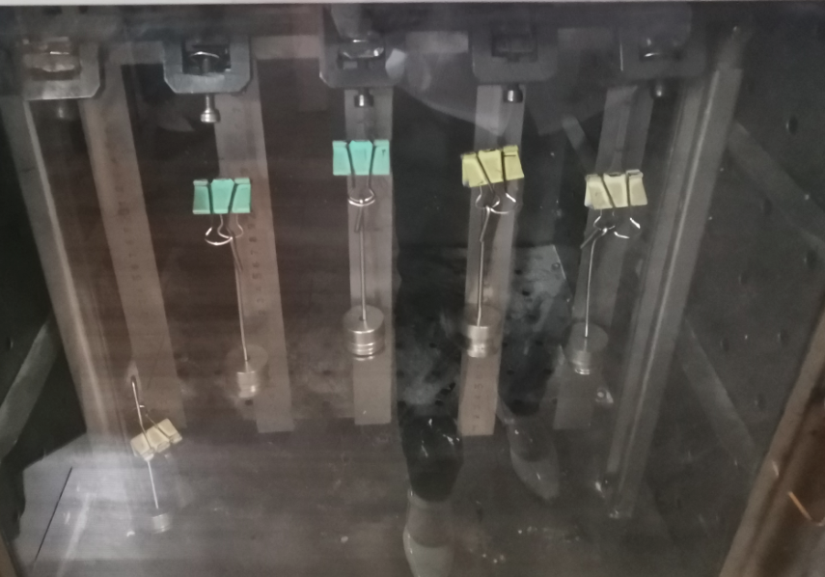

绝缘识别 | 厚度mm | 面积mm2 | 重量g | 负载下mm |  |  | 负载下伸长率% | 冷却后标距mm | 冷却后永久伸长率%
 |  |  |  | 上读数 | 下读数 | 标距 | 负载下伸长率% | 冷却后标距mm | 冷却后永久伸长率%
黄1 | 1.30 | 5.20 | 106.1 | 85 | 50 | 35 | 75 | 20 | 0
黄2 | 1.13 | 4.52 | 92.2 | 85 | 51 | 34 | 70 | 20 | 0
黄3 | 1.32 | 5.28 | 107.8 | 77 | 43 | 34 | 70 | 20 | 0
绿1 | 1.36 | 5.44 | 111.0 | 76 | 42 | 34 | 70 | 20 | 0
绿2 | 1.40 | 5.60 | 114.3 | 58 | 24 | 34 | 70 | 20 | 0
绿3 | 1.42 | 5.68 | 115.9 | 74 | 43 | 31 | 55 | 20 | 0
红1 | 1.40 | 5.60 | 114.3 | 65 | 31 | 34 | 70 | 20 | 0
红2 | 1.39 | 5.56 | 113.5 | 65 | 31 | 34 | 70 | 20 | 0
红3 | 1.30 | 5.20 | 106.1 | 80 | 47 | 33 | 65 | 20 | 0
蓝1 | 1.32 | 5.28 | 107.8 | 73 | 21 | 52 | 160 | 24.5 | 22.5
蓝2 | 1.22 | 4.88 | 99.6 | 70 | 22 | 48 | 140 | 23.5 | 17.5
蓝3 | 1.31 | 5.24 | 106.9 | 67 | 18 | 49 | 145 | 23.5 | 17.5
从检测结果看，这根电缆的四根线芯，合格线芯复测与原来测试基本一致，不合格线芯复测热延伸，伸长率为145%～160%，热延伸有所好转，经分析，是由于这根不合格电缆已在室外停放3天，电缆未封头，线芯的自交联因素会导致热延伸数据有所好转。

- 对热延伸不合格的绝缘线芯在同一环形面取三个试样，验证不同面的交联度稳定性，结果如下：
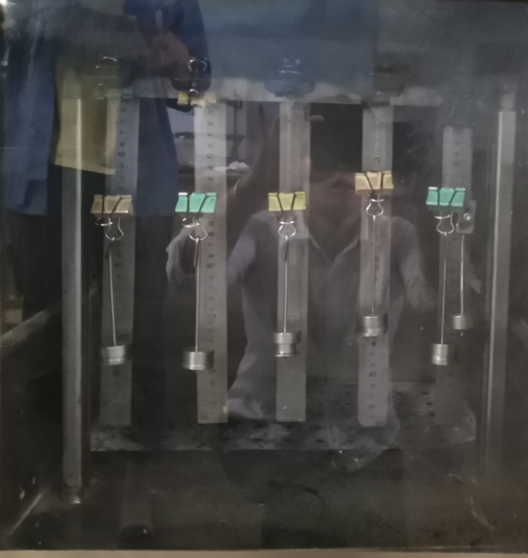

绝缘标识 | 厚度mm | 面积mm2 | 重量g | 负载下mm |  |  | 负载下伸长率% | 冷却后标距mm | 冷却后永久伸长率%
 |  |  |  | 上读数 | 下读数 | 标距 | 负载下伸长率% | 冷却后标距mm | 冷却后永久伸长率%
蓝1 | 1.15 | 4.60 | 93.9 | 75 | 28 | 47 | 135 | 23 | 15
蓝2 | 1.22 | 4.88 | 99.6 | 81 | 30 | 51 | 155 | 24 | 20
蓝3 | 1.26 | 5.04 | 102.9 | 75 | 32 | 43 | 115 | 23 | 15
从检测结果看，同一环形面的热延伸数据差异不大。

- 另取一段成品检测不合格线芯，验证不同段热延伸差异，取厚度有偏差线芯作对比，结果如下：
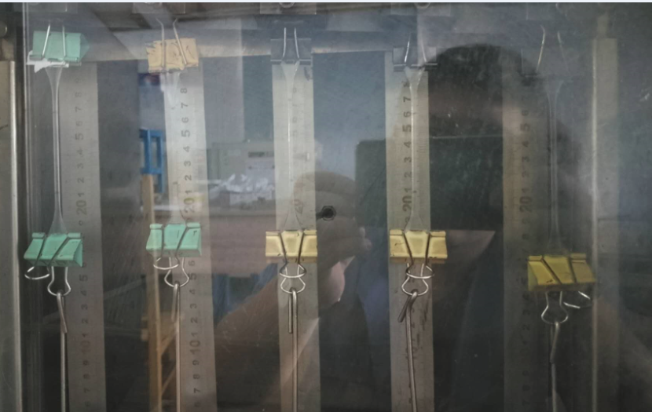
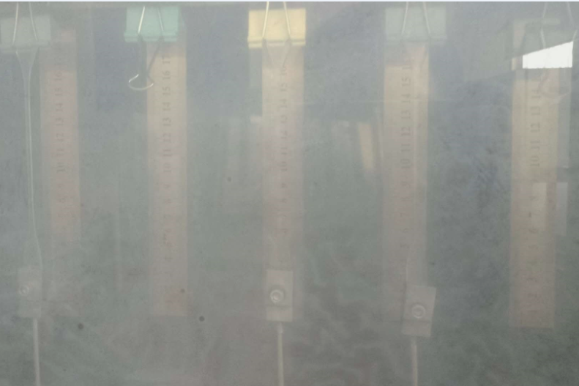

绝缘标识 | 厚度mm | 面积mm2 | 重量g | 负载下mm |  |  | 负载下伸长率% | 冷却后标距mm | 冷却后永久伸长率%
 |  |  |  | 上读数 | 下读数 | 标距 | 负载下伸长率% | 冷却后标距mm | 冷却后永久伸长率%
蓝1 | 1.61 | 6.44 | 131.4 | 143 | 84 | 59 | 195 | 29 | 45
蓝2 | 1.65 | 6.60 | 134.7 | 134 | 77 | 57 | 185 | 29 | 45
蓝3 | 1.63 | 6.52 | 133.1 | 137 | 78 | 59 | 195 | 28 | 40
蓝4 | 1.29 | 5.16 | 105.3 | 63 | 27 | 36 | 80 | 22 | 10
蓝5 | 1.33 | 5.32 | 108.6 | 68 | 30 | 38 | 90 | 22 | 10
蓝6 | 1.34 | 5.36 | 109.4 | 61 | 21 | 40 | 100 | 23 | 15
从检测结果看，有的热延伸伸长率在90%左右，有的在190%左右，因此，不同段厚度有偏差的地方热延伸相差较大。

三、分析结论
通过初步分析结果及复测验证情况，对此次热延伸指标差异分析结论如下：
- 大截面线芯同一段不同面的热延伸差异不大，而不同段厚度不均匀线芯热延伸偏差较大，调查分析蒸汽情况，存在蒸汽温度未达到规定温度就开始计时，蒸汽时间不足，导致绝缘相对较厚的某段热延伸不合格，可排除二步法材料不稳定、搅拌不均匀的影响因素。
- 同批次线芯送检数量较多，存在人为失误情况。车间送检混淆，检验员制样混淆等因素，导致半成品数据与成品数据偏差较大。

四、改进措施
根据分析结论，为避免再次出现热延伸不均匀的情况，提出以下改进措施：
- 在绝缘生产过程中，严格控制挤塑机的温度和生产速度，不得随意调整，避免出现绝缘厚度不均匀的情况；
- 在蒸汽交联工序中，应在蒸汽房温度达到规定值后，才能开始计时，避免蒸汽交联时间不足；
- 车间送检时应由专人负责，避免送检混淆，检验员在检测过程中对样品按要求进行标识，避免出现漏检或重复检测的情况。

